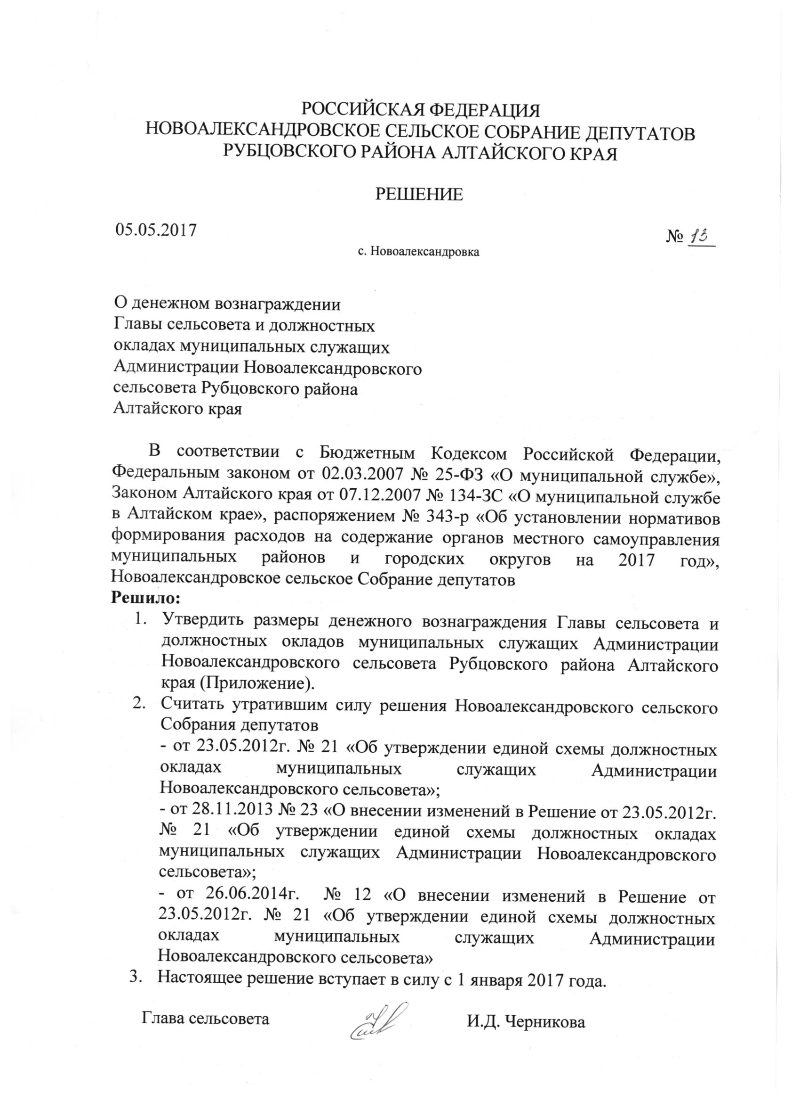

Приложение
Решение Новоалександровского
сельского Собрания депутатов
от 05.05.2017г. № 13

Размер денежного вознаграждения Главы сельсовета
и должностных окладов муниципальных служащих Администрации
Новоалександровского сельсовета Рубцовского района Алтайского края

Наименование должности | Размер должностного оклада
Глава сельсовета | 15479
Глава сельсовета | Предельное количество денежных вознаграждений в расчете на год – 17,1

Наименование должностей | Размер должностного оклада, руб.
Высшая муниципальная должность

Секретарь Администрации сельсовета | 3253
Должности муниципальной службы | Предельный фонд оплаты труда, количество денежных вознаграждений – 54,1

Глава сельсовета И.Д. Черникова

